12.09.22 7 клас
Тема: Поштові служби Інтернету

Очікувані результати заняття
Після цього заняття потрібно вміти:
- Пояснювати принципи функціонування служб електронної пошти та спільного доступу.
- Усвідомлювати переваги та недоліки електронної пошти як засобу спілкування.

Пригадайте
- Що таке веб-сторінка, веб сайт?
- Які способи обміну інформацією ви знаєте?
- Що таке сервер?

Ознайомтеся з інформацією
Відколи з'явилася писемність, люди не переставали писати один одному повідомлення. Вони писалися і на дощечках, і на скелях, і на папірусі, і на папері, і звичайно ж в електронному варіанті. В них вони повідомляли про новини, про радість, про смуток, виражали свої емоції та почуття. В 20-му столітті одним з винаходів стала електронна пошта. Тема, яку ми починаємо вивчати, має назву «Поштова служба інтернету. Електронна скринька та електронне листування».
Електронна пошта (e-mail) - це служба Інтернету, призначена для пересилання комп’ютерними мережами повідомлень (електронних листів) від деякого користувача одному чи групі адресатів.

Поштовий сервер забезпечує:
- створення електронної поштової скриньки;
- зберігання електронних повідомлень;
- відправлення та отримання повідомлень.

Безкоштовні поштові сервери:
- ukr.net
- gmail.com
- i.ua
- meta.ua

Структура електронної адреси:
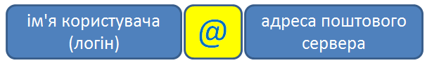

Приклади електронних адрес:
- comp1@class.net
- teacher@class.net
- informatik@ukr.net
- sznz@i.ua
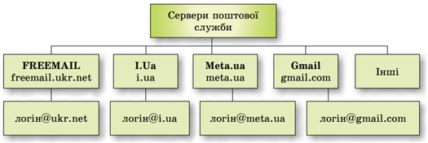

Папки електронної поштової скриньки:
- Вхідні - зберігає електронні листи, що надійшли до поштової скриньки користувача;
- Відправлені - містить копії листів, що були відправлені користувачем;
- Чернетки - зберігає незавершені листи, з якими користувач планує продовжити працювати;
- Видалені - тимчасово зберігає видалені електронні листи;
- Спам – містить небажані листи рекламного характеру.
Перегляньте навчальне відео за посиланням:
https://youtu.be/KkSdo1wH3EA

Завдання
Виконайте Інтерактивні вправи за посиланням: https://dystosvita.org.ua/mod/page/view.php?id=295
Якщо вправу виконано правильно, з'явиться вказівка: певну інформацію потрібно надіслати своєму вчителеві у Human або на електронну пошту nataliartemiuk.55@gmail.com.

